PRÁCTICA 7. Xquery
Utilizando los documentos productos.xml
REALIZA LAS SIGUIENTES CONSULTAS Xquery:
Utilizando el documento productos.xml.
- Obtener por cada zona el número de productos que tiene.
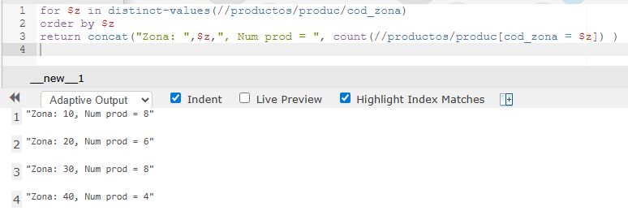
- Obtener la denominación de los productos entres las etiquetas <zona10></zona10> si son del código de zona 10, <zona20></zona20> si son de la zona 20, <zona30></zona30> si son de la 30 y <zona40></zona40> si son de la 40.
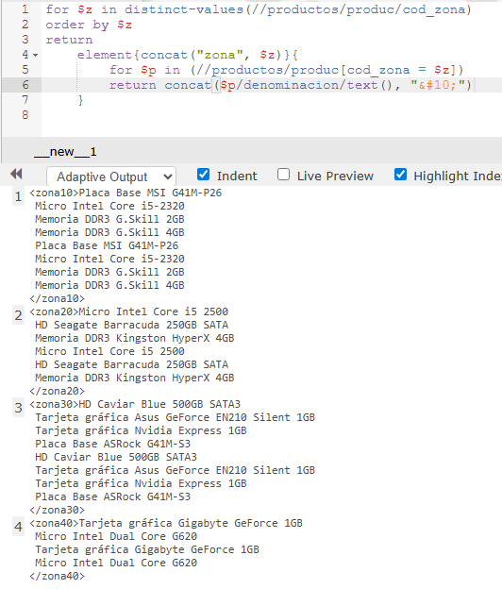
- Obtener por cada zona la denominación del o de los productos más caros.
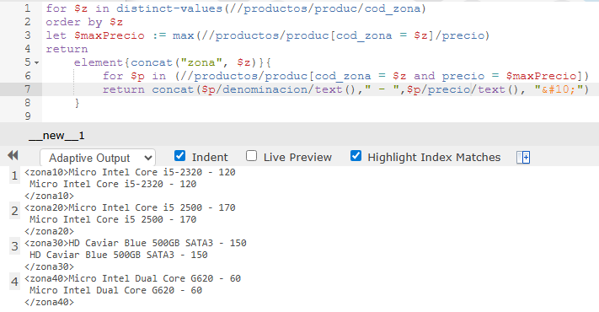
- Obtener la denominación de los productos contenida entre las etiquetas <placa></placa> para los productos en cuya denominación aparece la palabra Placa Base, <memoria></memoria>, para los que contienen a la palabra Memoria <micro></micro>, para los que contienen la palabra Micro y <otros></otros> para el resto de productos.
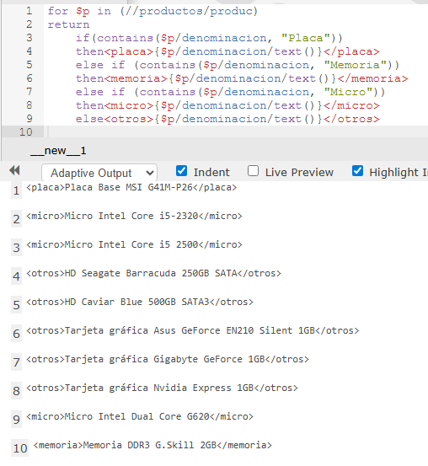

PARTE 2
Invéntate 5 consultas XQuery, pon enunciado y solución.
- Obtener la denominación y stock actual de todos los productos cuyo stock actual es menor que el stock mínimo.
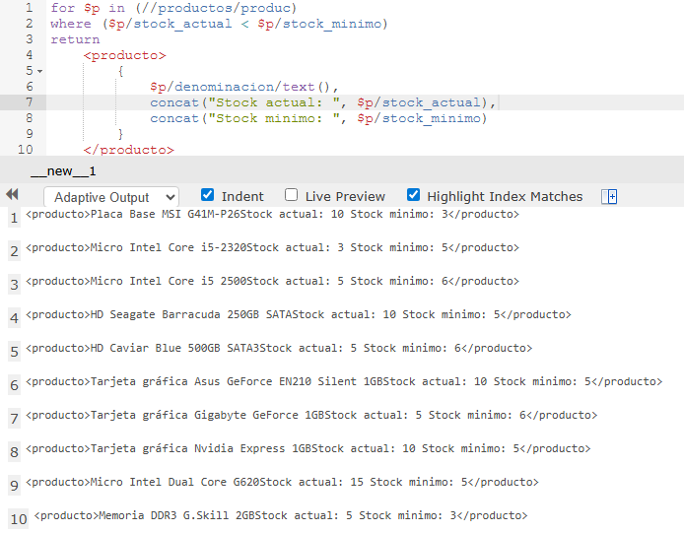

- Calcular el precio promedio de los productos por cada zona.
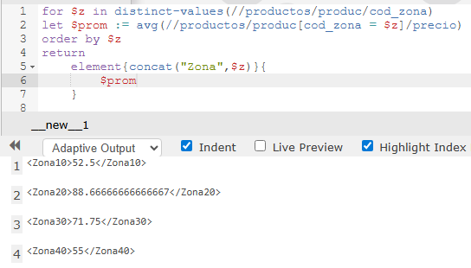

- Listar la denominación y precio de los productos de la zona 10 cuyo precio sea mayor a 30.

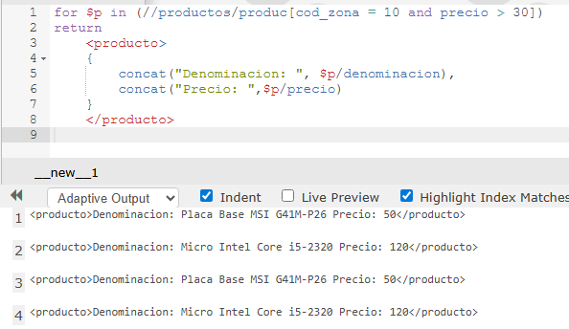

- Obtener la denominación y precio de todos los productos que contengan "Memoria" o "Placa Base" en su denominación.
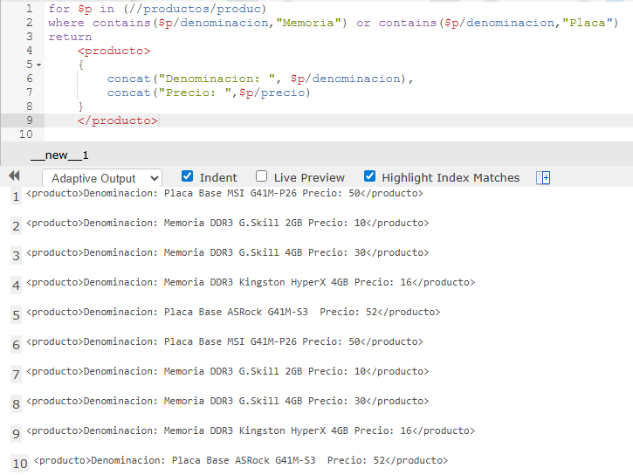

- Mostrar todos los productos ordenados de mayor a menor precio, incluyendo denominación y zona.
